1. 安装：[https://git-scm.com/download/](https://git-scm.com/download/" \t "https://blog.csdn.net/zc0727/article/details/_blank) 下载客户端，按流程安装

2. 创建仓库。打开git-bash， 进入到需要当仓库的目录内执行git init命令，目录中会新建.git文件夹，不过是隐藏的

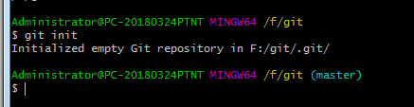

1. 把文件放到版本库中，在仓库目录下创建个文件，将文件放入git仓库需要两个步骤：1.git add xxx.txt (xxx.txt是创建的文件)。2.git comment -m “xxx” (-m ”xxx”是提交的注释)

执行 git add xxx.txt命令不会返回什么

执行git comment -m “xxx”成功返回：

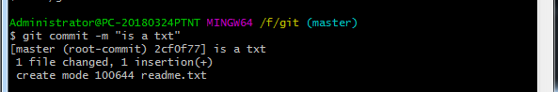

注意：如果修改文件再提交，则先改txt文件里的内容再重复1,2步骤

1. 版本回退，比如我们修改了文件修改了三次提交到git仓库三次，现在想回退到前面的版本呢，首先我们可以通过 git log 命令来查询我们提交的信息

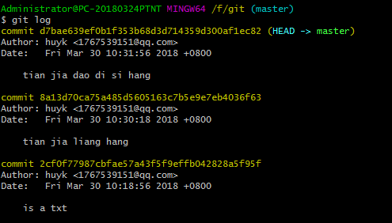  
总共提交了三次，从上往下从新到旧的 ，

commit 是git用来区分每次提交的id，和svn不同svn是从1开始往后累加，因为git有可能有多人在同一个版本库中工作。

Author是提交者的名称和邮箱，通过 git cofig 命令设置（没设置的会提醒）。

Date是提交的时间。

Date下面 是git commit -m“xxx” 这个xxx信息。

版本回退的命令：git reset --hard HEAD^,其中“HEAD^” 就是回退到上个版本，如果要回退到上上个版本就写“HEAD^^”，比如要回退到上100版本可以写“HEAD~100”

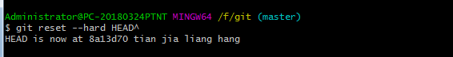

这个时候再通过git log 命令来查询提交的版本会发现只有两个了

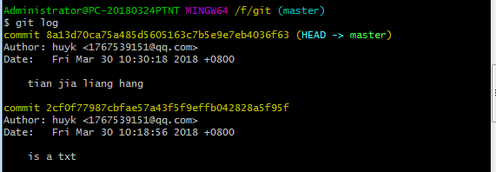

如果我们又想要最新的版本，则需要通过commit 来获取，当然不需要整个输入，但也不能只输入一两位：git reset --hard xxxxxxx

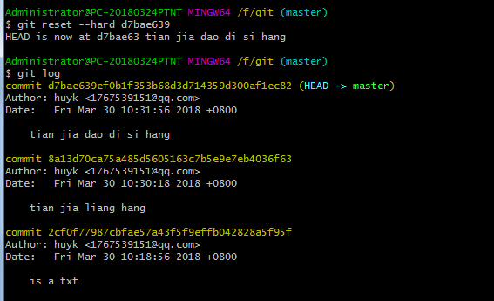

这样就又有三个版本了。

如果你没有记录最新版本的commit 关掉了，现在又想要回到最新的版本，那么可以使用git reflog 命令，用来记录你每次执行的命令：

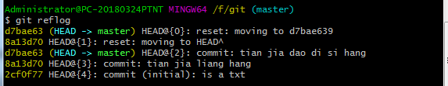

1. 撤销回退，一般有两种情况：1.修改了工作区的txt文件还没有通过git add放到暂存区，可以通过 git checkout -- xxx.txt,工作区的文件内容即可回到暂存区中最新的内容。2.已经提交的暂存区想把最新的删掉可以通过 git reset HEAD xxx.txt 命令  
   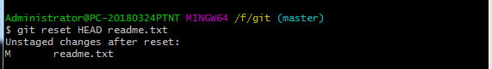
2. 删除文件，删除工作区的文件只要右键点击删除就行了，如果想删除暂存区或已经commit的文件，除了删除工作区的文件外，还要通过命令删除git内的文件并提交，

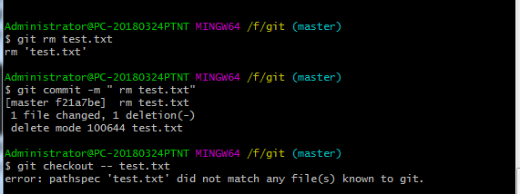

1. 创建github仓库，自己先登入github官网登入后创建仓库

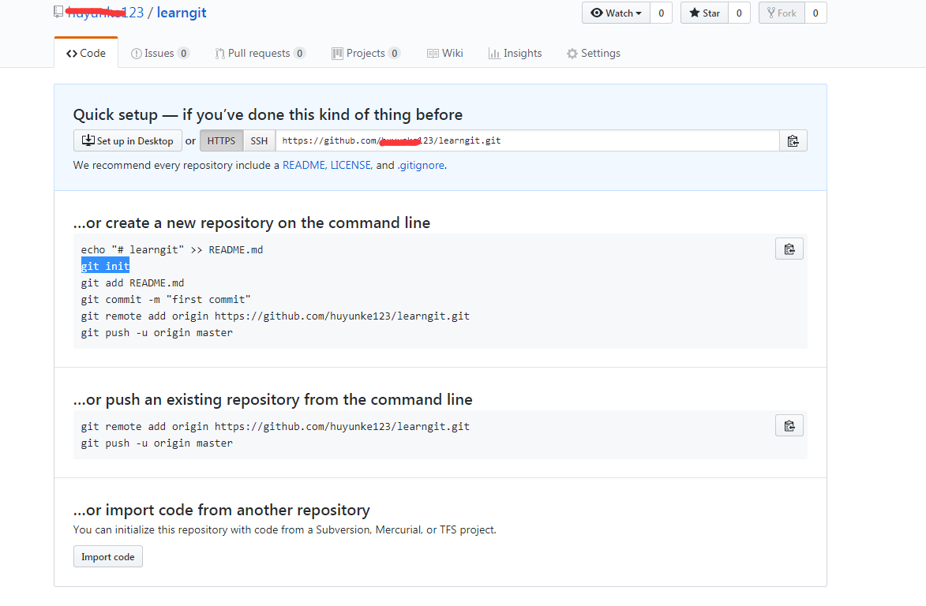

然后关联自己的仓库通过$ git remote add origin git@github.com:huyunke123/learngit.git，命令

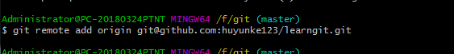

其中huyunke123和learngit换成自己的创建的

接下来通过 $ git push -u origin master 命令将自己的提交上去，第一次需要加 -u参数，以后就不用了，当然也有可能出现错误比如说：

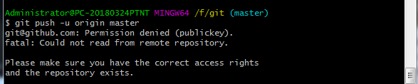

大致意思是说没有权限，无法远程读取。这种情况我们需要在github中配置ssh

通过 ssh-keygen命令，配置，注意下面要设置放的位置的时候，最好用默认的比较好。

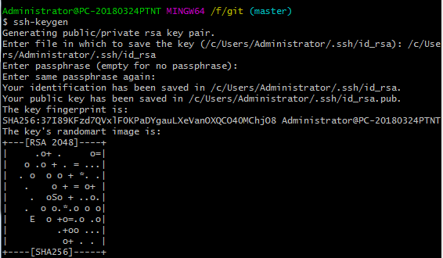

这样在C:\Users\Administrator\.ssh目录下就有个id_rsa文件，用笔记本打开，复制里面的内容，放入github中ssh设置中保存下

最后继续调用 $ ssh -T git@github.com和

$ git push -u origin maste命令即可

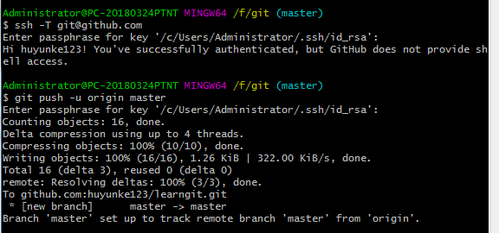

在github上就能看见自己上次的东西

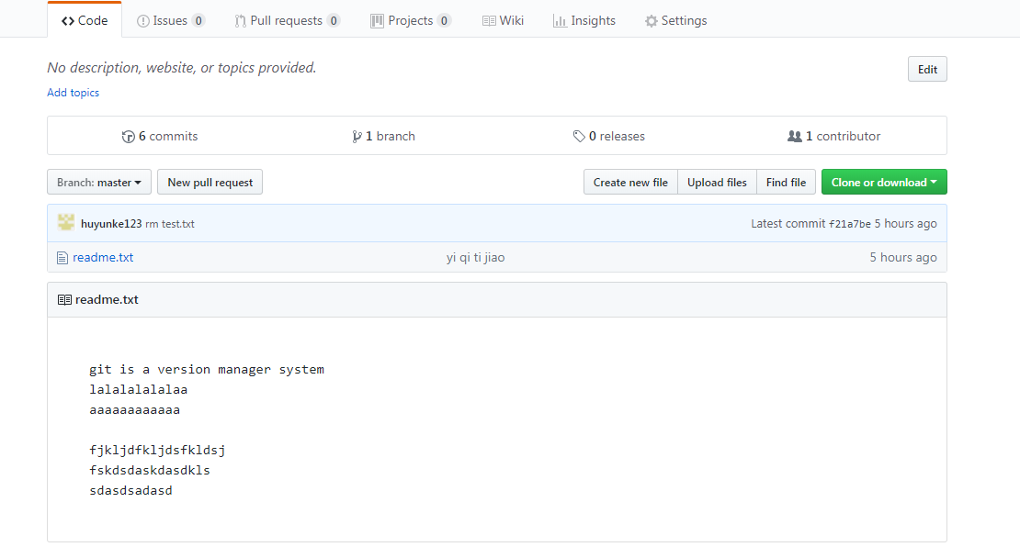

1. 重新添加新文件上去步骤：

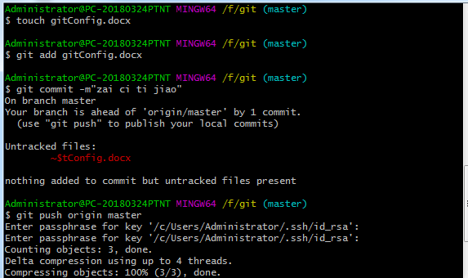

Touch xxx.文件

Git add xxx.文件

Git commit -m”xxx”

Git push origin master

即可。

